# VLC portable.

Desde la página portableApps.com, nos vamos a descargar la versión portable de VLC.

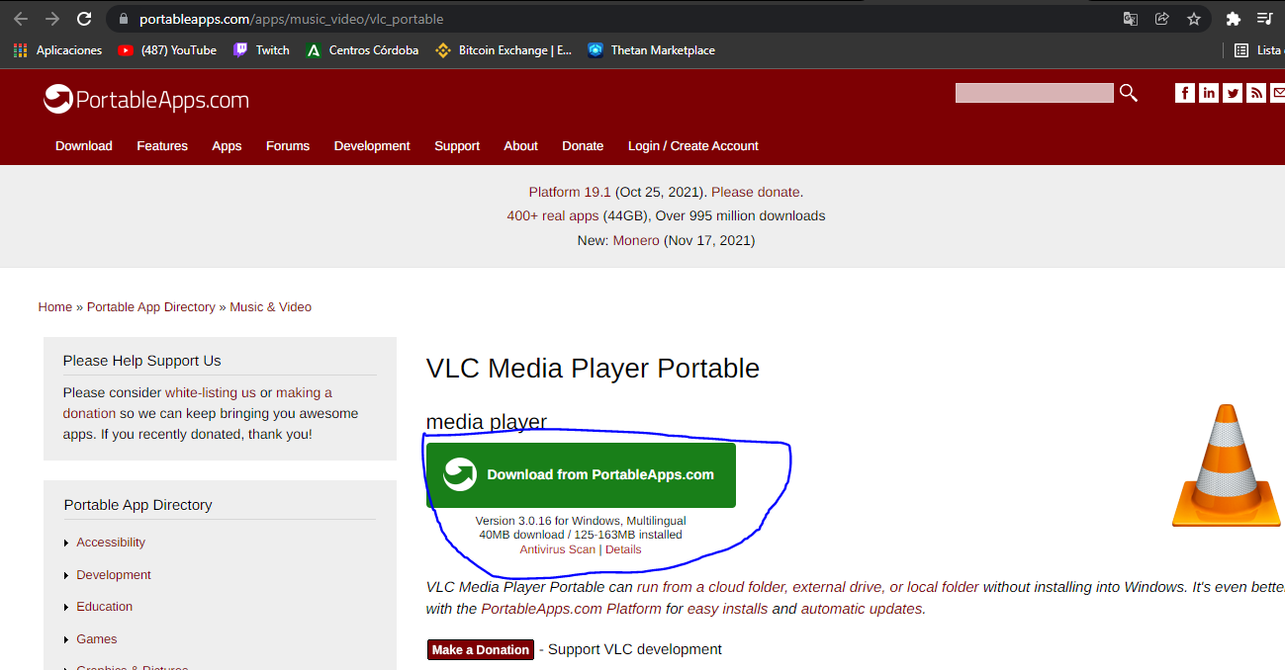

Comienza la descarga y cuando termine pulsamos en la descarga.

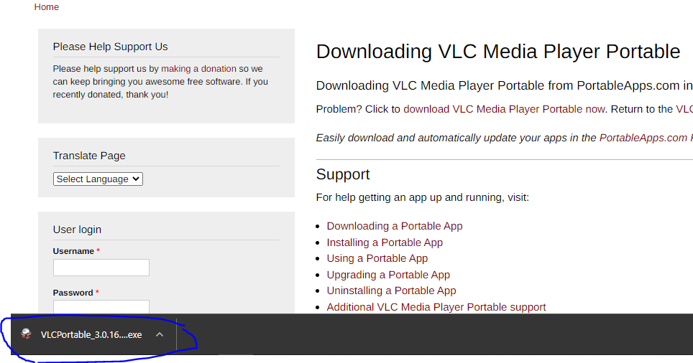

Elegimos en la instalación el idioma que queremos el programa.

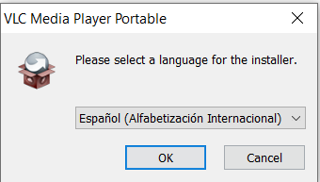

Nos aparece este panel le damos a siguiente.

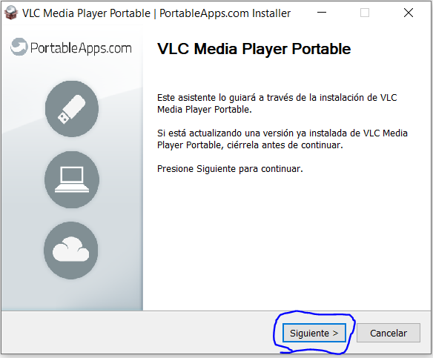

Seleccionamos los componentes que queremos instalar y le damos a siguiente.

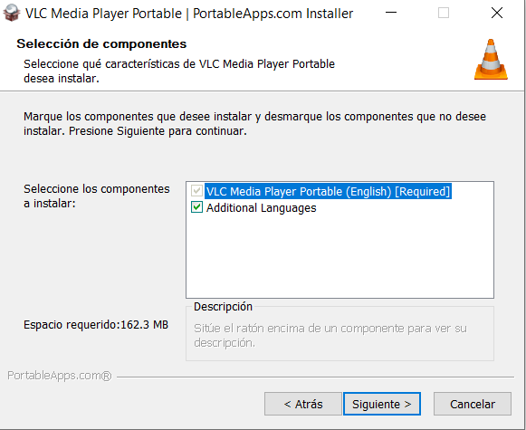

Elegimos la carpeta donde se va a instalar la carpeta portable de VLC, cuando tengamos asignada la dirección pulsamos en instalar.

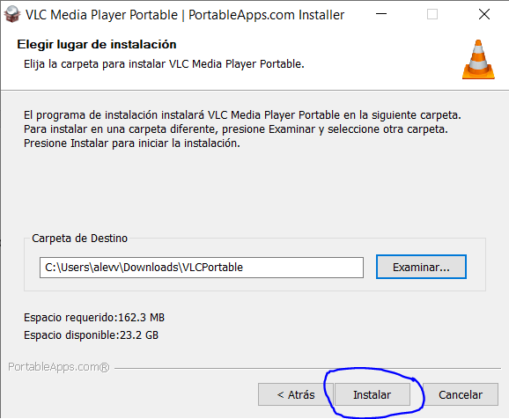

Una vez terminada la instalación, nos aparece esta ventana y le damos a terminar y ya estará nuestro VLC portable listo para meterlo en un USB o donde queramos.

